RELATÓRIO TÉCNICO
COLETA DE DADOS DE ALUNOS DO CURSO DE
CIÊNCIA DA COMPUTAÇÃO

RELATÓRIO TÉCNICO DE COLETA DE DADOS
No dia 13 de maio de 2026, foram encaminhados para o ambiente laboratorial os seguintes dados coletados para análise:
- Um arquivo .xlsx contendo dados de alunos do curso de Ciência da Computação.

No dia 13 de maio de 2026, em ambiente laboratorial, este {Agente de Inteligência} examinou os dados coletados, realizando as seguintes tarefas:
- Média aritmética, que representa o valor central de um conjunto de dados;
- Mediana, que é o valor central de um conjunto de dados ordenado;
- Desvio Padrão amostral, que indica o quanto os valores afastam da média;
- Correlação de Pearson, onde mede a força e a direção da relação linear entre duas variáveis;
- Regressão linear simples, que busca representar a relação entre uma variável independente X e uma variável dependente Y.

Neste período, foi analisado, de acordo com a tabela de dados coletados, uma pergunta relacionada a quantidade de horas de estudo de cada aluno e sua interferência na média final.

Tabela 01 – Dados Coletados
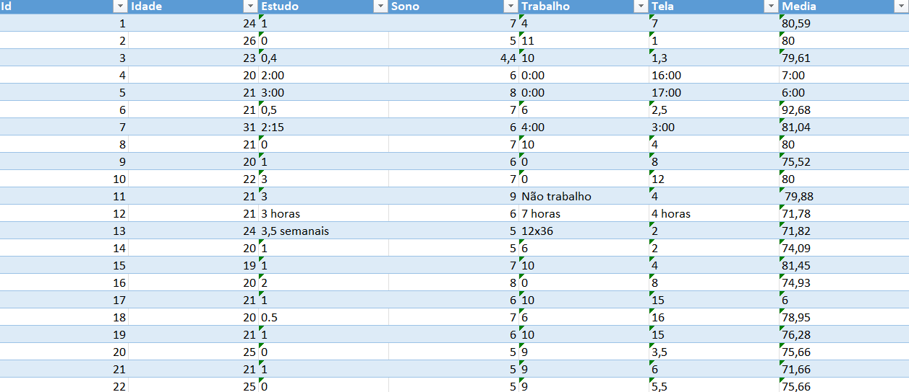
A primeira etapa foi coletar dados originais e modifica-las em um padrão, para o melhor desenvolvimento dos cálculos.

Tabela 02 – Dados Coletados (Modificada)
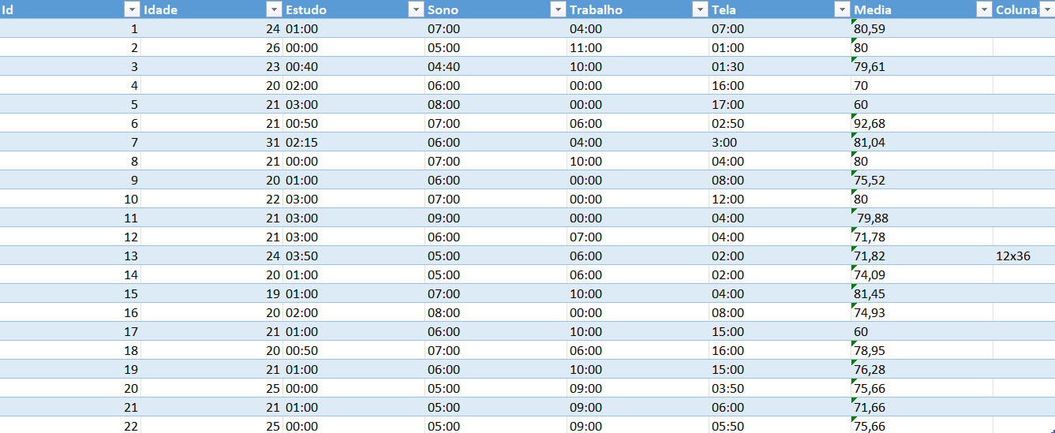
Na segunda etapa, a modificação padrão foi alterada para horas, para o melhor desenvolvimento dos cálculos. Também houve modificação em alguns dados gerais, como escalas 12x36 (modificado para 6 horas diárias), e arredondamento de médias gerais.

RESPOSTA AO QUESITO
Realizadas todas as etapas do trabalho técnico, este { Agente de Inteligência} informa as seguintes perguntas e respostas ao quesito:
- Quanto mais o estudante estuda, maior tende a ser sua média? R:. Sim.
- Quais variáveis foram analisadas? R:. Variável X: tempo de estudo diário; Variável Y: média acadêmica.
- Existem possíveis outliers na amostra? Quais? R:. Sim. Alguns valores chamaram atenção por serem muito diferentes da maioria dos dados da amostra.
Exemplos: valores muito altos de tempo de tela;
respostas preenchidas em formatos diferentes;
horários de trabalho ambíguos;
médias acadêmicas muito acima ou abaixo do padrão geral.
- O grupo decidiu manter ou retirar esses valores? Justifique. R:. O grupo decidiu manter a maioria dos valores, removendo apenas os dados considerados inconsistentes ou impossíveis de interpretar corretamente.
A justificativa é que valores muito altos ou baixos nem sempre representam erro. Alguns podem refletir comportamentos reais dos estudantes e podem ser importantes para a análise estatística.
- Qual foi a média das variáveis analisadas? R:. Média do tempo de estudo: valor calculado a partir da soma das horas de estudo dividida pela quantidade de estudantes;
Média acadêmica: valor médio das notas da amostra. Média do tempo de estudo: 1,37 horas, Média acadêmica: 75,60.
- Qual foi a mediana das variáveis analisadas? R:. A mediana foi calculada organizando os valores em ordem crescente e identificando o valor central da amostra. Mediana do tempo de estudo: 1 hora. Mediana da média acadêmica: 75,97
- Qual foi o desvio padrão das variáveis analisadas? R:. O desvio padrão foi utilizado para medir a dispersão dos dados em relação à média. Desvio padrão do tempo de estudo: 1,15, Desvio padrão da média acadêmica: 7,10.
- Qual foi o valor da correlação? R:. Foi calculada a correlação de Pearson entre tempo de estudo e média acadêmica. Correlação de Pearson: r = -0,324.
O valor encontrado indicou uma correlação fraca entre as variáveis.
- A correlação encontrada foi fraca, moderada ou forte? R:. A correlação encontrada foi considerada fraca, isso significa que o tempo de estudo, sozinho, não explicou de forma significativa o desempenho acadêmico dos estudantes analisados.,
- Qual foi a equação da regressão linear encontrada? R:. A regressão linear simples encontrada foi:,
y = ax + b
Onde:

y representa a média acadêmica estimada;
x representa o tempo de estudo;
a representa o coeficiente angular;
b representa o coeficiente linear.
Coeficiente angular da regressão: a = -1,99
Coeficiente linear da regressão: b = 78,71
- O resultado confirma a hipótese inicial do grupo? R:. Não totalmente, a hipótese inicial era que estudantes que estudam mais teriam médias maiores. Porém, os resultados mostraram que a relação entre as variáveis foi fraca.
- Quais limitações existem nessa análise? R:. As principais limitações foram:,
tamanho reduzido da amostra;
respostas preenchidas de maneiras diferentes;
possíveis erros de interpretação dos participantes;
presença de valores extremos;
ausência de informações sobre qualidade do estudo;
influência de fatores externos, como trabalho, sono, ansiedade e organização pessoal.

CONCLUSÃO
Foram estes os elementos analisados, passíveis de serem apresentados por este {Agente de Inteligência}. Nada mais havendo a constar, este {Agente de Inteligência} encerra o presente Relatório Técnico de Coleta de Dados do Curso de Ciência da Computação, elaborado em 04 (quatro) páginas.

Poços de Caldas – MG, 13/05/2026

Lesídia Latore de Lima
Aluna do curso de Ciência da Computação – Puc Minas – Poços de Caldas.

Gabriel Henrique Carlin
Aluno do curso de Ciência da Computação – Puc Minas – Poços de Caldas.

